F
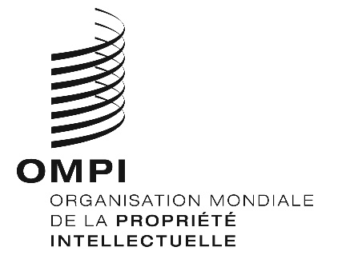
WO/CF/39/1 prov. P/A/53/1 prov. B/A/47/1 prov. N/A/38/1 prov. LO/A/38/1 prov. IPC/A/39/1 prov.
BP/A/35/1 prov. VA/A/31/1 prov. WCT/A/18/1 prov. WPPT/A/18/1 prov. PLT/A/17/1 prov. STLT/A/11/1 prov.
ORIGINAL : ANGLAIS
DATE : 23 OCTOBRE 2018

Conférence de l’OMPI, trente-neuvième session (16e session extraordinaire)

Union internationale pour la protection de la propriété industrielle (Union de Paris), Assemblée, cinquante-troisième session (30e session extraordinaire)

Union internationale pour la protection des œuvres littéraires et artistiques (Union de Berne), Assemblée, quarante-septième session (24e session extraordinaire)

Union particulière pour la classification internationale des produits et des services aux fins de l’enregistrement des marques (Union de Nice), Assemblée, trente-huitième session (15e session extraordinaire)

Union particulière pour la classification internationale pour les dessins et modèles industriels (Union de Locarno), Assemblée, trente-huitième session (16e session extraordinaire)

Assemblée de l’Union particulière pour la classification internationale des brevets (Union de l’IPC), trente-neuvième session (18e session extraordinaire)

Union pour la reconnaissance internationale du dépôt des micro-organismes aux fins de la procédure en matière de brevets (Union de Budapest), Assemblée, trente-cinquième session (16e session extraordinaire)

Union particulière pour la classification internationale des éléments figuratifs des marques (Union de Vienne), Assemblée, trente et unième session (14e session extraordinaire)

Traité de l’OMPI sur le droit d’auteur (WCT), Assemblée, dix-huitième session (10e session extraordinaire)

Traité de l’OMPI sur les interprétations et exécutions et les phonogrammes (WPPT), Assemblée, dix-huitième session (10e session extraordinaire)

Traité sur le droit des brevets (PLT), Assemblée, dix-septième session (10e session extraordinaire)

Traité de Singapour sur le droit des marques, Assemblée, onzième session (6e session extraordinaire)
Genève, 24 septembre – 2 octobre 2018
PROJETS DE RAPPORTS
établis par le Secrétariat
- Chacun des organes susmentionnés s’est réuni à la session indiquée aux fins d’examiner les points suivants de l’ordre du jour unifié de la cinquante-huitième série de réunions des assemblées des États membres de l’OMPI (document A/58/1) : 1, 2, 4, 5, 6, 11.ii), 12, 29 et 30.
- Les rapports sur ces points de l’ordre du jour sont regroupés dans le projet de rapport général des assemblées (document A/58/11 Prov.).
[Fin du document]

